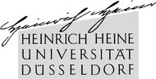
3. Düsseldorfer Patienten-Tag Parkinson

Vorträge, Präsentationen und Übungen

Samstag, den 24. April 2010

10:00 bis 14:00 Uhr

MNR-Klinik
Gebäude 13.51
Heinrich-Heine-Universität
Moorenstr. 5
40225 Düsseldorf

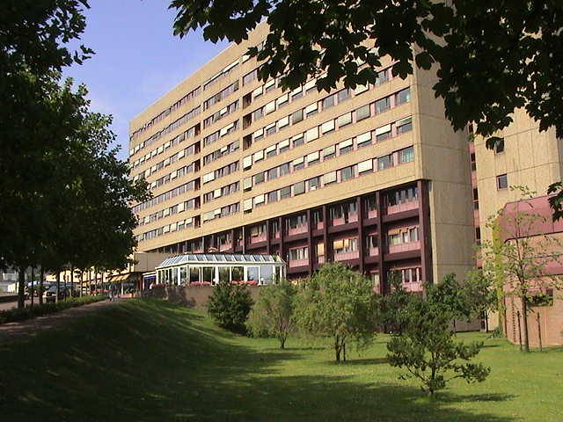

Programm
10.00 Uhr | Begrüßung  Prof. Dr. A. Schnitzler, Neurologische Klinik  Frau M. Kaminski, 1. Vorsitzende der Deutschen Parkinson Vereinigung
Moderation: | Prof. Dr. A. Schnitzler
10.15 Uhr | Aspekte zur Ernährung und Medikation bei M. Parkinson  Dr. L. Wojtecki
10.40 Uhr | Früherkennung und Behandlung von Impulskontrollstörungen  Dr. M. Südmeyer
11.05 Uhr | Früherkennung und Behandlung von Depressionen  Dipl.-Psych. S. Elben
11.30 Uhr | Fahrtauglichkeit bei M. Parkinson  RA F. Mehrhoff, Geschäftsführer der Deutschen Parkinson Vereinigung
Mittagspause

Moderation: | Prof. Dr. J. Vesper, Neurochirurgische Klinik
12.40 Uhr | Physiotherapie  Herr H. Osmann
13.00 Uhr | Tiefe Hirnstimulation bei M. Parkinson – Wachoperation vs. Vollnarkose  Dr. C. Wille
13.20 Uhr | Erfahrungen von Patienten und Angehörigen mit der Tiefen Hirnstimulation  Dipl.-Psych. B. Möller
13.40 Uhr | Abschlussdiskussion

